Министерство образования и науки Российской Федерации

Федеральное государственное бюджетное образовательное учреждение высшего образования «Тверской государственный университет»

Филологический факультет

Направление 42.03.01 – Реклама и связи с общественностью

КУРСОВАЯ РАБОТА

По дисциплине «Основы интегрированных коммуникаций»

Особенности создания и распространения политической рекламы в интернете.

Выполнил:

студент 14 группы

Калугин Петр Владимирович

Научный руководитель

К.б.н., доцент Ильяшенко Д.В.

Тверь 2018

СОДЕРЖАНИЕ

[ВВЕДЕНИЕ](file:///C:\Users\gtnzy\Desktop\ТВГУ\Курсач\VKR_OBRAZETs_1.docx#_Toc484628467) 3

[ГЛАВА 1.Характеристика политической рекламы](file:///C:\Users\gtnzy\Desktop\ТВГУ\Курсач\VKR_OBRAZETs_1.docx#_Toc484628468) 6

[1.1 Роль политической рекламы в жизни общества](file:///C:\Users\gtnzy\Desktop\ТВГУ\Курсач\VKR_OBRAZETs_1.docx#_Toc484628469) **6**

[1.2 Виды политической рекламы](file:///C:\Users\gtnzy\Desktop\ТВГУ\Курсач\VKR_OBRAZETs_1.docx#_Toc484628471) **9**

ГЛАВА 2. Интернет как новая площадка для размещения политической рекламы 12

[2.1 Возможности интернета в распространение политической информации](file:///C:\Users\gtnzy\Desktop\ТВГУ\Курсач\VKR_OBRAZETs_1.docx#_Toc484628477) **12**

2.2 Примеры политической борьбы в интернете на выборах Президента России в 2018 году**17**

[ЗАКЛЮЧЕНИЕ](file:///C:\Users\gtnzy\Desktop\ТВГУ\Курсач\VKR_OBRAZETs_1.docx#_Toc484628480) 20

[СПИСОК ИСПОЛЬЗОВАННОЙ ЛИТЕРАТУРЫ](file:///C:\Users\gtnzy\Desktop\ТВГУ\Курсач\VKR_OBRAZETs_1.docx#_Toc484628481) 21

**Введение.**

В современном мире, реклама стала полностью профессиональным видом деятельности, где необходимо продумать все до мелочей, применить большое количество знаний и умений, а так же творчески подойти к работе. Это относится к любому направлению рекламы, в том числе и к политическому.

Сергей Фёдорович Лисовский Советский и российский государственный деятель, так трактует это понятие: «Политическая реклама — это форма политической коммуникации в условиях выбора, связанная с адресным воздействием на электоральные группы и происходящая в лаконичной, легко запоминающейся форме».[[1]](#footnote-2) В России политическая реклама стала активно развиваться 27 лет назад. С того времени профессиональные пиарщики и рекламисты стараются находить все более и более изощренные способы борьбы за электорат. Федеральные и региональные телеканалы, газеты, радио, уличная реклама, а так же различные акции, все это вместе с опытом зарубежных стран хлынуло на Российскую политическую арену.

За последние 10 лет наша жизнь изменилась до неузнаваемости. Если в 2008 не у всех был дома интернет, то в 2018 у каждого есть телефон с доступом в сеть. В интернет перешло почти все: оплата по счетам, покупки всех видов товаров, общение, книги, музыка, учеба и, конечно же, реклама. Развитие рекламной сферы настолько преуспело в интернете, что в 3 квартале 2017 года расходы рекламодателей на этой площадке (115-116 млрд. рублей) сравнялись с расходами на ТВ (116-117 млрд. рублей).[[2]](#footnote-3) Следовательно, такое бурное развитие рекламы в интернете привлекло и политтехнологов.

На данный момент политическая реклама в интернете находится на стадии формирования, что требует более глубокого анализа рабочей площадки, методов и инструментов рекламирования, все это обуславливает научную новизну данного исследования.

Современная молодежь России практически не смотрит телевизор и не слушает радио, игнорирует рекламный материал на улице и подвергает критике устоявшиеся общественные авторитеты. Все это отдаляет молодых людей от большинства продуктов политической рекламы и оставляет их вне досягаемости политтехнологов. Именно эта проблема обуславливает актуальность данного исследования.

Практическое значение связано с разбором конкретных видов и способов рекламы в интернете и анализа рекламных материалов использованных при выборах президента России 2018.

Теоретическое значение данной работы обусловлено необходимостью рассмотрения и оценки возможностей интернета и его ресурсов, как площадки для политической рекламы.

Объект исследования - особенности рекламы в интернете. Предмет данного исследования – Российская политическая реклама в интернете, в частности рекламные компании в выборах президента 2018.

Целью курсовой работы стало изучение особенностей новой площадки для политической рекламы в России, ее современных методов и возможностей, на примере выборов президента 2018.

Для реализации поставленной цели необходимо было решить следующие задачи исследования:

* + 1. Проанализировать виды политической рекламы в современном обществе.
    2. Оценить возможности интернета, как площадки для политической рекламы.
    3. Рассмотреть различные инструменты и методы, которые использовались в обычной рекламе в интернете и могут быть перенесены в политическую сферу.
    4. Привести конкретные примеры с выборов в президенты России 2018 и оценить их.

В ходе данного исследования использовались теоретические и

практические методы научного исследования, в том числе анализ научной литературы по теме исследования. Изучению особенностей политической рекламы посвящены труды многих отечественных авторов, таких как О. Н. Подорова-Аникина и С. Ф. Лисовский.

Курсовая работа представлена на 21 странице машинного текста и состоит из введения, основной части, заключения, списка использованной литературы и приложения.

Во введении обосновывается выбор темы исследования, её актуальность и практическая значимость, определяются объект, предмет, цели и задачи исследования, кратко описываются теоретико-методологическая основа и методы исследования.

В первой главе – «Характеристика политической рекламы» дана оценка роли современной политической рекламы в жизни общества, а так же рассмотрены ее виды и особенности.

Во второй главе - «Интернет как новая площадка для размещения политической рекламы» рассматриваются особенности и возможности политической рекламы в интернете, производится анализ ресурсов, которые уже используются или могли бы использоваться, на примере выборов в президенты России в 2018 году разбираются современные рекламные компании.

В заключении, в соответствии с поставленной целью и задачами работы, сделаны выводы.

**ГЛАВА 1. Характеристика политической рекламы**

Сегодня политическая реклама является одним из самых важных аспектов в демократическом обществе. Она помогает гражданам сориентироваться в выборе той или иной политической силы, а следовательно имеет стратегическое значение. Поэтому все новые тенденции в этом направление крайне важны, так например интернет может в корни изменить современные представления о политической рекламы. Важно это и для России, ведь в нашей стране такой вид деятельности появился недавно, а интернет в качестве канала для продвижения рекламного материала используется не более 5 лет.

В данной главе дана оценка роли современной политической рекламы в жизни общества, а так же рассмотрены ее виды и особенности.

* 1. **Роль политической рекламы в жизни общества**

Все мы знаем, что вместе с появления торговли и товарообмена в человеческой жизни, возникла и реклама. С течением времени она проникла в очень многие сферы нашей жизни, что сделало рекламу массовой и разносторонней. И политика не стала исключением, когда зародились первые государства, их руководителям было необходимо вступить в диалог с народом, для того чтобы получить его поддержку, уважение, армию. Даже тогда, еще без научного подхода, стало ясно что это необходимо и по-другому никак. Например, в Греции и древнем Риме по средствам устной политической рекламы граждане получали информацию о делах государства, начале воин или рекрутировались в армию. А на стенах в Помпее былин найдены классические примеры пиара, в виде надписей убеждавших голосовать за Марка Публия Фурия, который, по словам автора, порядочный и многоуважаемый человек.

В качестве уже устоявшихся форм политической рекламы можно выделить:

* Радиореклама
* Телереклама
* Плакаты
* Устная реклама
* Печатная рекламная продукция
* Сувенирная продукция
* Кинореклама
* Политические карикатуры

Вся наша история пронизана использованием различных форм политической рекламы перечисленной выше. Если задуматься, то ни одно крупное событие в жизни любой страны не обходилось без нее. Тогда логично задаться вопросом, а для чего она? Какие функции выполняет политическая реклама?

Функции политической рекламы:[[3]](#footnote-4)

* Прямая помощь и развитие демократических идей. Реклама позволяет совершенно разным политическим силам рассказать о себе и помочь людям в выборе.
* Коммуникативный канал между политическими фигурами и людьми. В данной функции реклама выступает посредником при передаче информации.
* Информационная, передача определенной политической информации электорату по различным каналам связи.
* Дифференциация среди людей. Общество состоит из различных социокультурных групп, а реклама способствует идентификации членов этих групп.
* Социализация, реклама влияет на формирование ценностей, идей, взглядов у людей на которых она обращена.

Правители государств не сразу увидели силу и возможности политической рекламы. Но и до 20-ого века можно встретить примеры использования классических видов рекламы. Уже в 16 веке на Западе, целями появляются карикатурные рисунки и плакаты, имеющие негативную цель высмеять. Во многих странах подхватили эту идею, в том числе и Наполеон Бонапарт, он всячески поощрял художников творивших в этом направление, поскольку это шло только на пользу успехам полководца. В Советское время этот жанр не потерял актуальности, и его активно использовал союз художников «Кукрыникс». (Приложение 1, стр-1)

Первая мировая принесла существенные изменения в эту сферу деятельности, правительствам нужная была слаженная работа всей страны и вера ее граждан. Это обеспечивалось, в том числе и с помощью политической рекламы. Усиленно использовались плакаты: призывы на защиту родины на передовой, обеспечение армии всем необходимым, сохранение секретов своей страны. Эти темы остались актуальны и в период второй мировой войны: плакат «Не болтай», «Родина мать зовет» и зарубежные аналоги, например Английский «Твоя страна нуждается в тебе». (Приложение 2, стр-2). На плакатах могли агитировать за какие-либо политические идеи, восхвалять вождей и руководителей или наоборот порицать.[[4]](#footnote-5)

Во время второй мировой войны произошла революция в дизайне политической рекламы на радио и телевиденье. Например, в США активно использовали мультфильмы для создания злого и глупого образа Германии и Японии. Вспомним мультфильм про Дональда Дакка, в 1943 году по заказу правительства США вышла пропагандистская серия с говорящим названием «Лицо Фюрера». (Приложение 3, стр-3)

Итак, политическая реклама уже давно стала действенным инструментом в руках рекламистов и политиков и со временем, она только усложнялась и улучшалась. Функции, перечисленные выше, показывают, что политическая реклама выполняет огромный спектр целей и задач.

* 1. **Виды политической рекламы**

В современной политической науке существует масса классификаций политической рекламы. Как и в любой другой дифференциации, в ее основе лежит какой-либо признак (критерий).

Первоочередной является классификация по каналу восприятия получателем: [[5]](#footnote-6)

* Визуальная – информация передается по средствам органов зрения человека. Это могут быть публикации в печатных СМИ, плакаты, листовки, билборды, сувенирная продукция и др. Однако этот метод имеет ограниченную эффективность, по сравнению с другими.
* Аудиальная – информация передается через слуховую систему человека. Чаще всего это радиопередачи. Их большой плюс в том, что человек может слушать их вовремя дел, за рулем и ему не обязательно выделять свое время для связи с этим каналом.
* Аудио – визуальная (смешанная) – используются все доступные органы человеческого восприятия. Это уже может быть и телевизор, и интернет.

В данной классификации важно учитывать, что каждый вид рекламы стоит разных финансовых вложений, выполняет разные задачи и у каждого будут свои характерные особенности.

Следующая классификация, основанная на адаптации работы А. Деяйна, основывается на силе воздействия политической рекламы на аудиторию.

* Первый вид это Жесткая реклама. Она нацелена краткосрочные задачи, чтобы сразу же призвать людей к определенным действиям. (Приложение 4, стр-3)
* Второй вид это Мягкая реклама, которая уже направлена на формирования положительного образа в голове человека. На подсознательном уровне она меняет эмоционально отношение к объекту рекламирования, создает различные приятные ассоциации с ним. (Приложение 5, стр-4) Также необходимо упомянуть функциональную классификацию Ф. Коттлера. Здесь автор делит рекламу исходя из ее функций.[[6]](#footnote-7)
* Информационная реклама - создает первичный интерес к объекту рекламирования. Например: «18 марта 2018 года пройдут выборы Президента РФ. Единый кандидат от левых сил – Павел Грудинин.»
* Увещевательная реклама формирует спрос среди избирателей. Она объясняет , что именно этот кандидат нужен для молодежи (пенсионеров, бюджетников и т.д)
* Сравнительная реклама – один из самых популярных видов используемых на плакатах, здесь ставится цель показать преимущества этого объекта рекламирования, перед другими. Например: «МЫ действуем, пока остальные говорят».
* Напоминающая реклама – используется с целью поддержания в голове людей образа кандидата или партии.
* Подкрепляющая реклама. Как правило, появляется перед самыми выборами с целью закрепить правильность выбора, который сделают люди.

В заключение можно выделить еще один способ градации видов политической рекламы. Прямая и косвенная, причем первая чаще всего использует конкретные рекламные месенджи, а вторая использует какие-либо инфоповоды.

Прямая политическая реклама: [[7]](#footnote-8)

* Листовки и раздаточная уличная реклама
* Direct mail, адресная рассылка писем
* Сувенирная продукция (ручки, календари и др.)
* Наружная реклама (плакаты, щиты, растяжки и др.)
* Реклама на транспорте
* Объявления в печатных СМИ
* Рекламные ролики в электронных СМИ

Косвенная политическая реклама:

* Встречи людей с кандидатом или доверенным лицом
* Репортажи в СМИ о досуге кандидата
* Личное участие кандидата в программах в телевиденье и радио
* Пресс-конференция с кандидатом
* Публикация писем и обращений к кандидату
* Пикеты, митинги и др. в поддержку кандидата
* Благотворительные акции, концерты осуществляемые кандидатом или его партией, от своего имени.

На этом можно завершить классификацию видов политической рекламы. Но, так или иначе, их еще остается большое множество, так как были названы только основные виды. Все это можно самостоятельно увидеть на улицах и телеэкранах вовремя выборов, стоит только обратить внимание.

**ГЛАВА 2. Интернет как новая площадка для размещения политической рекламы**

Как уже говорилось ранее, в связи с глобализацией и всеобщей информатизацией усложнились многие коммуникативные схемы, в том числе и политические. Новые каналы передачи информации, появившиеся благодаря Интернету, позволяют охватить огромное количество людей, затратив при этом меньшее количество средств, по сравнению с уже устоявшимися средствами передачи информации. Так же существенно упростился поиск нужной целевой аудитории. В сети существуют сотни тысяч различных сообществ по интересам, это позволяет точно и максимально полезно использовать рекламные ресурсы.

Интернет и его законы меняются с очень большой скоростью, поэтому все, кто не хотят остаться вне будущего, следят за новыми тенденциями и учатся их правильно использовать. Это касается, как рекламопроизводителей, так и рекламодателей. Эпиграфом ко второй главе и подтверждением данных слов, является фраза американского ученого и одного из самых богатых людей планеты Билла Гейтса: «В будущем на рынке останется два вида компаний: те, кто в Интернете и те, кто вышел из бизнеса».

**2.1. Возможности интернета в распространение политической информации**

Использование компьютерных технологий и интернет - коммуникаций в нуждах политической рекламы практически безгранично. Политические деятели, аналитики и даже обычные избиратели могут воспользоваться современными технологиями для сбора, получения и обработки необходимой политической информации. К примеру, новые методы и технические возможности позволяют подать, определенным способом закодированные, информационные сообщения так, чтобы мало заинтересованные политикой или данной политической силой социальные аудитории изменили свое мнение. При этом, данное воздействие проходит не заметно для субъекта, на которого направлено это информационное сообщение.

Для большего понимания, приведу определение политической Интернет–коммуникации: «Это совокупность происходящих в Интернет-пространстве коммуникативных контактов пользователей, отличающихся социально-политической тематикой и политическим контекстом, а также весь соответствующий информационный контент глобальной сети».[[8]](#footnote-9)

Относительная свобода в интернет-пространстве привлекает сюда и те политические силы, которые не могли бы, например, рекламироваться по стандартным информационным каналам, по причине подконтрольности их действующей власти. Таким образом, становится понятно, что интернет объединяет под собой множество групп по интересам, профессиональных обществ, ассоциаций и т.п. Такие Интернет сообщества возникают вокруг определенных информационных ресурсов. Следовательно, у этих сообществ есть определенные отличительные черты, знание которых может существенно облегчить работу рекламистам:

* Стабильная аудитория и регулярная посещаемость ресурса
* Наличие обратной связи, горизонтальное и вертикально взаимодействие внутри сообщества
* Формирование собственной культуры
* Совместное участие в различных мероприятиях

Такие интернет сообщества могут использоваться и для изучения целевой аудитории и для заброски информации, которую необходимо продвигать в этой среде. Одним из возможных способов решения этой задачи, будет сотрудничество с авторитетным участником данного общества и распространение через него нужной информации.

Существует множество видов интернет-коммуникаций и способов продвижения различной политической информации. Так как постоянно появляются все новые и новые методы, зарождение и развитие которых зависит от изученности интернет пространства и креативности работников этой сферы. Назову наиболее популярные способы интернет-коммуникаций:

* Интернет-банеры. Можно сказать, что это привычные нам уличные билборды, перешедшие в Сеть. Главное помнить, что их уровень воздействия не так уж и высок, так как многие просто блокируют назойливые рекламные сообщения на сайтах с помощью разных сторонних программ. Например, по данным сайта «[vc.ru](https://vk.com/away.php?to=http%3A%2F%2Fvc.ru&cc_key=" \t "_blank)», число пользователей блокировщика рекламы AdBlock Plus близко тому, чтобы достичь отметки в 1 млрд. (данные на 10 мая 2016)[[9]](#footnote-10) И число их только продолжает расти. Но есть и существенный плюс, по количеству кликов людей по баннеру, можно оценивать их работоспособность без фокус-групп и выпускать действительно работающую рекламу. Также есть возможность показывать баннеры только интересующей политического менеджера аудитории. Например, показ на определенных тематических серверах или только пользователям из определенных регионов или только в определенное время и с заданной интенсивностью.
* Работа с Блогерами. В любом обществе или социальной группе существуют лидеры мнений, к которым прислушивается большинство. В интернете эту роль выполняют Блогеры – люди, ведущие свои дневники (видео, фото, текстовые форматы) и делящиеся ими с интернет-аудиторией через определенные сайты и сервисы. К данным пользователям довольно высокий уровень доверия, поскольку их работу постоянно оценивает и контролирует аудитория. Это доверие и есть ключ взаимодействия с определенными социальными группами в Сети. Блоггеры могут производить, как и прямую рекламу политических идей и движений, так и косвенную, соглашаясь и поддерживая объект пиара или наоборот.
* Наиболее популярным и масштабным является такой тип маркетинга, как SMM - процесс привлечения внимания через социальные платформы. Здесь уже рекламисты создают официальные страницы объектов, которые они продвигают, и наполняют их контентом для поднятия популярности и известности. Такой площадкой могут быть социальные сети (Вконтакте, **Instagram**, Facebook), канал на самом популярном видеохостинге YouTube или личный сайт. Ярким примером последнего является сайт Российской политической партии «Яблоко», который оформлен приятно и со вкусом, что создает приятное впечатление и располагает к работе с этой организацией.[[10]](#footnote-11) (Приложение 6, стр-4)

Здесь важно сказать о том, как анализируется качество работы какого-либо аккаунта в интернете.

1. ER (Engagement Rate) — показатель вовлечённости пользователей. Он рассчитывается как процентное соотношение количества действий, произведённых подписчиками (лайки, комментарии, репосты) за определённый период, к общему количеству подписчиков.
2. ER day (средний показатель вовлечённости за день). ER day = Общее количество действий / Количество дней / Среднее количество пользователей \* 100%.
3. ER post (средний показатель вовлечённости на 1 пост). ER post = Общее количество действий / Количество постов / Среднее количество пользователей \* 100%[[11]](#footnote-12)

Благодаря данным формулам, можно рассчитать полезность SMM. Но важно помнить, что современные технологии позволяют «накручивать» репосты, лайки и комментарии. А это уже мертвые показатели, которые не имею ничего общего с живой аудиторией.

* Электронные СМИ позволяют распространять необходимые новости и инфоповоды. Также довольно продуктивно давать рекламу на сайтах СМИ. Аудитория средств массовой информации может быть схожей с электоратом политической силы, которую необходимо продвигать.

Делая вывод, можно отметить несколько важных особенностей распространения политической информации в интернете:

Во-первых, содержание сайтов, групп в социальных сетях и других средств SMM обходиться дешевле, чем аналогичные внесетевые способы рекламы и пиара.

Во-вторых, интернет позволяет моментально реагировать на события в общественно-политической жизни, особенно в период избирательных компаний. Не надо ждать выхода газеты, журнала или эфира по радио. То же самое с доставкой этой информации по стране. Именно поэтому многие крупные политики современности содержат свои аккаунты в социальных сетях и моментально показывают свою реакцию общественности.

В-третьих, компьютерные технологии позволяют максимально дешево, быстро и качественно проводить различные социологические опросы, без которых немыслима никакая качественная и продуктивная реклама. Также есть возможность следить за просмотром публикуемых материалов, оценивать потребность в них и т.д.

Но при всех этих плюсах не стоит забывать, что интернет аудитория – это далеко не весь электорат. И необходимо четко понимать, с группой какого возраста и социального положения вы будете работать.

**2.2. Примеры политической борьбы в интернете на выборах президента России в 2018 году**

На выборах президента России в 2018 году использовались различные формы Интернет рекламы. Интересно будет проанализировать одну из сложнейших и многогранных площадок для интернет рекламы – соцсети. Из всех кандидатов только Владимир Путин не использовал этот канал в предвыборной гонке, все остальные с переменным успехом старались интегрировать в новое пространство.

Для более предметного описания предвыборной гонки в соц сетях, необходимо сначала понять – какие площадки были наиболее популярны?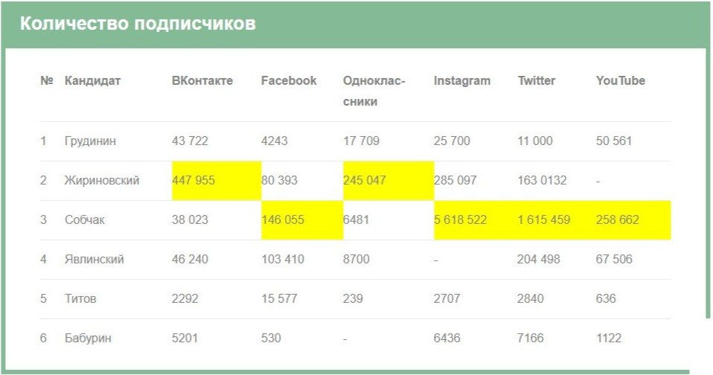[[12]](#footnote-13)

Рис. 1. Показатель колличества подписчиков.

Столь огромная разница в целевой аудитории среди кандидатов объясняется различными аспектами:

* Различные бюджеты и серьезность с которой подходил кандидат интернет борьбе.
* Аккаунты Павла Грудинина и Бориса Титова были созданы только в январе 2018, и начали работать гораздо позже других. В то время как довольно известная в интернете, бывшая телеведущая Ксения Собчак уже давно активно занимается пиаром своих соцсетей. Только в одном instagram у нее более 5,5 млн подписчиков.Также и Владимир Жириновский с Григорием Явлинским, соцсети которых функционируют с 2011 года.

По таблице кажется очевидным, что Ксения абсолютный лидер, но не стоит забывать что основная аудитория была еще до заявления о выдвижение на пост Президента РФ, а значит оценить количество политически-заинтересованных подписчиков крайне сложно.

Исходя из формул для качественной аналитики SMM, приведенных в главе 2.1, можно составить следующую таблицу: 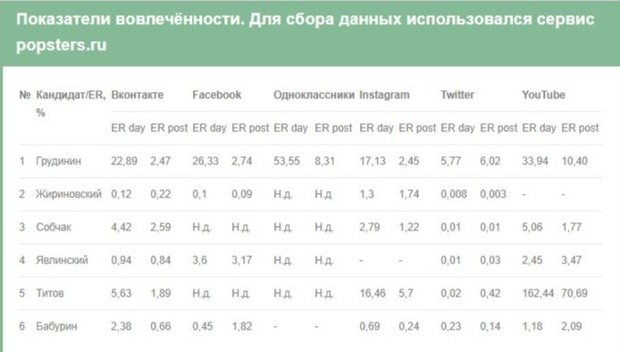[[13]](#footnote-14)

Рис. 2. Показатель вовлеченности.

Она дает уже более точные и конкретные факты. Явным лидером во всех соцсетях кроме YouTube, является Павел Грудинин. Возможным объяснением этого может быть то, что он является «свежим» кандидатом, только появившимся, а значит, он представлял интерес для людей.

Наиболее успешно на видеохостинге YouTube реализовался Борис Титов, благодаря известному ролику «А что Титов?» (приложение 7, стр-5) Помимо упомянутого выше канала на YouTube, Титов показал хорошие показатели по вовлечённости во Вконтакте и Instagram, обойдя и там, и там Ксению Собчак. Это позволяет сделать вывод, что команда SMM-щиков из штаба Титова вела реальную работу, и они сумели организовать хороший отклик от пользователей.

Третье место в  исследовании у Ксении Собчак. Она тоже получила довольно высокий уровень вовлечённости на страницах своих аккаунтов. Особенно на YouTube, который вообще неожиданно демонстрирует очень высокую значимость по сравнению с другими соцсетями. Всё-таки видеоконтент остаётся основным, наиболее информативным и значимым способом донесения информации до пользователей.

Показатели вовлечённости у Жириновского, Явлинского и Бабурина находятся на низком уровне, несмотря на то, что первые двое присутствуют в соцсетях давно, а в политике страны ещё дольше. Но мы видим, что у пользователей соцсетей их контент не находит отклика, людям они не интересны, их кампании офлайн и онлайн прошли совершенно незаметно. Собственно, результаты выборов это наглядно подтвердили.

Подвести итог этого анализа можно мнением современного специалиста. Политолог Глеб Кузнецов: «На фоне того, что происходит во время больших кампаний на Западе, видно, что у нас нет того уровня проникновения соцсетей в политику. Нет каких-то ярких идей, а активность кандидатов в соцсетях не цепляет».[[14]](#footnote-15)

**Заключение**

Проанализировав развитие политической рекламы, становиться понятно, что новые виды рекламы, новые каналы передачи, появлялись в связи с масштабными событиями, затронувшими весь мир. Это могли быть и воины, и открытия в точных науках или создание новых гуманитарных концепций. Тридцать девять лет назад был создан интернет и в процессе его развития, он стал общедоступным, создав, таким образом, совершенно новый и уникальный вид рекламы. Многогранность, сложность, неполная изученность интернета, открывает огромные возможности для политической рекламы. Можно придумывать различные рекламные компании, продумывать как будут работать 1000 ресурсов, только креативность и реальные законы могут ограничить работу в этой сфере. Также, основа любой рекламы - социальные исследования, здесь существуют в более доступной, быстрой и разнообразной форме.

Но столь большое количество плюсов, исходящее из свободы и многогранности интернета, может обернуться и проблемами. Высокая техническая грамотность позволяет некоторым людям заниматься хакерством, это может грозить самыми разными проблемами, например: подмена результатов социального исследования, изменение рекламного материала или взлом данных различных аккаунтов. Также не стоит забывать о том, что интернет это лишь часть аудитории, поэтому он может использоваться только вместе с другими каналами воздействия.

Политическая борьба в интернете на выборах президента России в 2018 году показала, что еще не достаточно изучен процесс проведения избирательных компаний в социальных медиа. Но, так или иначе, развитие будет происходить, основываясь и на своем опыте и на работе западных коллег. Это и доказывает актуальность изучения данного направления, победит тот кандидат, который первым научится правильно реализовывать эти технологии.

**Список использованной литературы**

1.Владыкина И.К. Феномен доверия и политическая реклама // вестник МГУ. Серия 18. Социология и политология. — 2000. — №1. — С. 14

2.Гринберг Т.Э. Политическая реклама: портрет лидера. – М.: Знак Почета, 2010. – 103 с.

3.Егорова-Гантман Е., Плешаков К. Политическая реклама. – М.: Николо М, 2009. – 236 с.

4.Комаровский В.С. Демократия и выборы в России: теория и история вопроса //СОЦИС: Социологические исследования: 2008, № 6. С. 18-31.

5.Ладодо И. Средства массовой информации в выборной кампании //Предпринимательство. Политика. Наука: 2009, № 1. С. 30-38.

6.Лисовский С.Ф. Политическая реклама. М.: ИВЦ «Маркетинг», 2000.

7.Милорава А. Р. Роль политической рекламы в современном обществе // Молодой ученый. — 2017. — №41. — С. 143-144. — URL https://moluch.ru/archive/175/45832/ (дата обращения: 04.06.2018).

8.Огарь И.В. Современные методы политической рекламы и выборы //Роль парламента в демократическом государстве: Материалы научно- практической конференции. – Барнаул, 2009. С. 114-119.

9.Подорова-Аникина О.Н. Политическая реклама Учебное пособие//Ухта, УГТУ, 2015

10.Соловьев А. Политическая реклама в коммуникативной стратегии государства // Вестник МГУ. Серия 12. политические науки. — 1999. — №3. — С. 65-66

11.Дейян А.Реклама. - М: Прогресс-Универс, 1993.

# 12.Коттлер Ф. Основы маркетинга. – М.: Прогресс, 1993. 463с

**Приложение**

**Приложение 1**

**Карикатура Кукрыникс.**

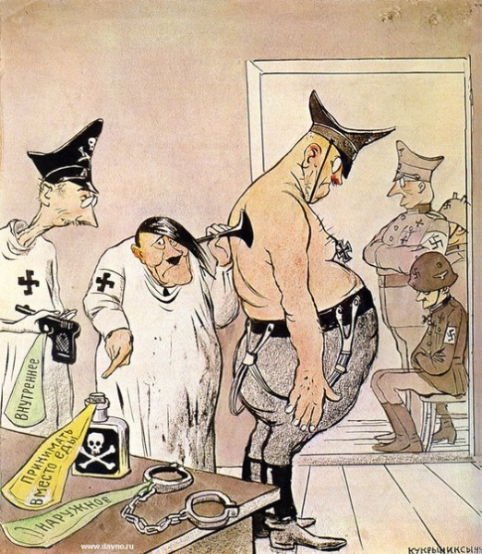

**Приложение 2**

**Английский плакат «Твоя страна нуждается в тебе».**



**Приложение 3**

**Дональд Дак «Лицо Фюрера».**



**Приложение 4**

**Жесткая реклама ЛДПР.**

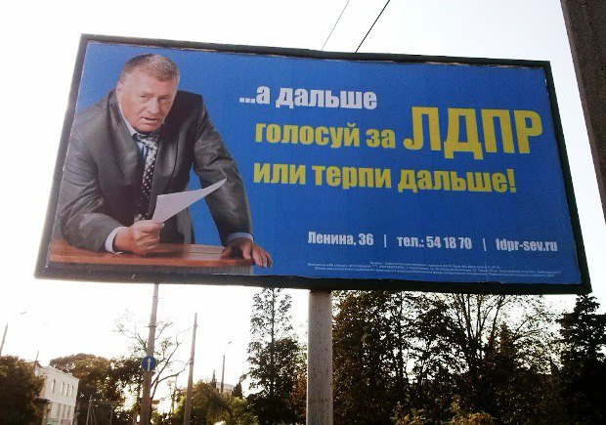

**Приложение 5.**

**Мягкая реклама Единой России.**

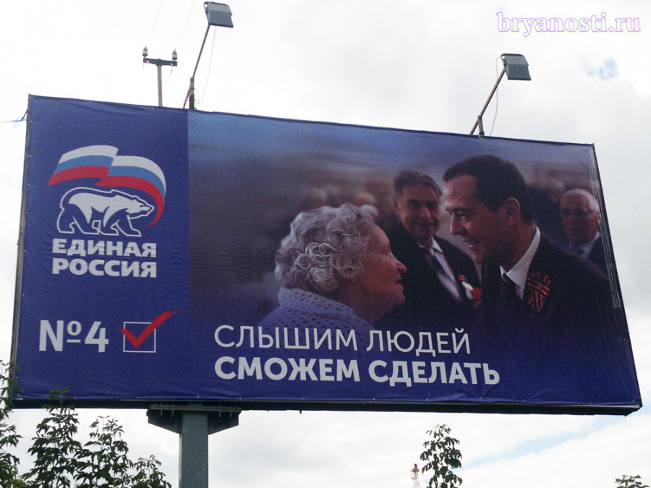

**Приложение 6.**

**Сайт партии Яблоко.**

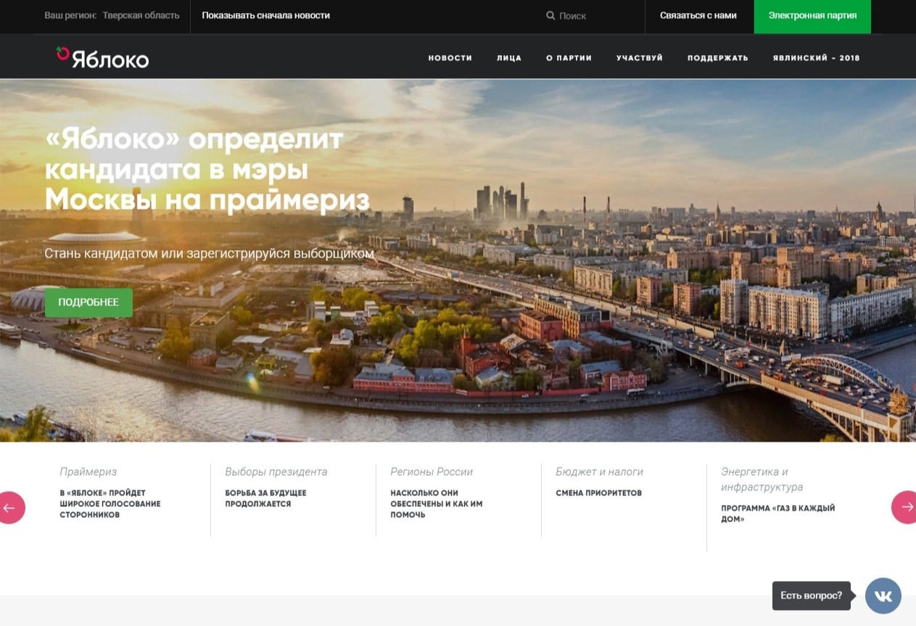

**Приложение 7.**

**Предвыборный ролик Бориса Титова.**

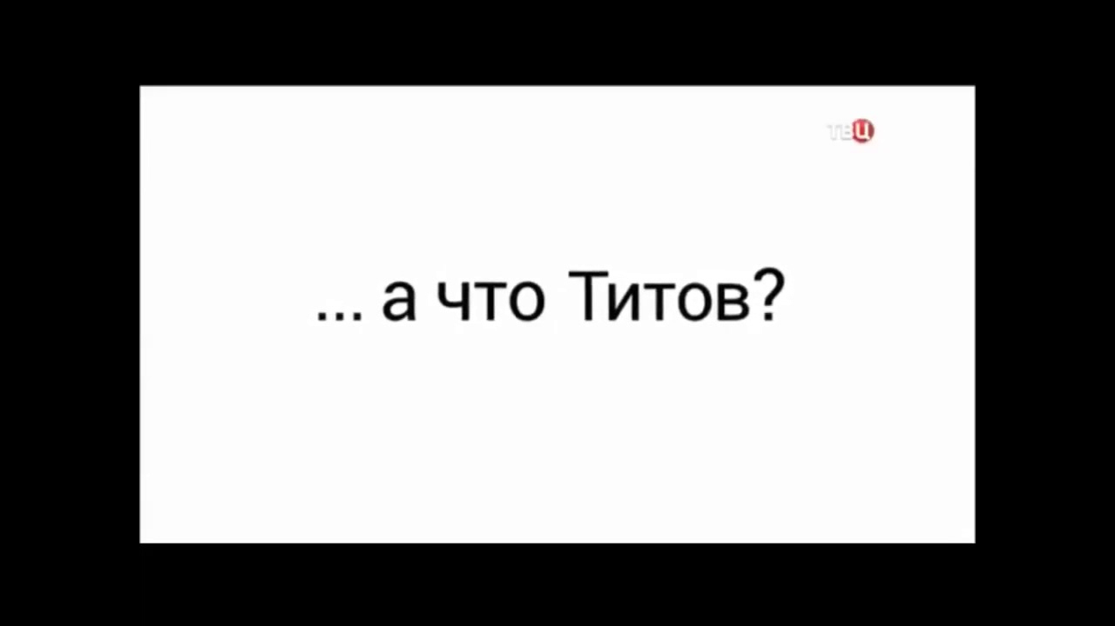

1. Лисовский С. Ф. Политическая реклама. М.: ИВЦ «Маркетинг», 2000. С.10-11 [↑](#footnote-ref-2)
2. # АКАР: интернет обогнал ТВ по объемам рекламы за третий квартал 2017 года // URL: https://adindex.ru/news/tendencies/2017/11/9/167190.phtml [Дата обращения 22.05.18]

   [↑](#footnote-ref-3)
3. URL https://moluch.ru/archive/175/45832/ (дата обращения: 04.06.2018). [↑](#footnote-ref-4)
4. Подорова-Аникина О.Н. Политическая реклама Учебное пособие//Ухта, УГТУ, 2015 [↑](#footnote-ref-5)
5. Егорова-Гантман Е., Плешаков К. Политическая реклама. – М.: Николо М, 2009. – 236 с. [↑](#footnote-ref-6)
6. Коттлер Ф. Основы маркетинга. – М.: Прогресс, 1993. 463с   [↑](#footnote-ref-7)
7. Егорова-Гантман Е., Плешаков К. Политическая реклама. – М.: Николо М, 2009. – 236 с. [↑](#footnote-ref-8)
8. О. Н. Подорова-Аникина Политическая Реклама Учебное пособие Ухта, УГТУ, 2015, С. 72. [↑](#footnote-ref-9)
9. # Количество пользователей AdBlock Plus выросло до 100 млн // URL: https://vc.ru/15377-abplus-100 [Дата обращения 22.05.18]

   [↑](#footnote-ref-10)
10. # URL: http://www.yabloko.ru/ [Дата обращения 22.05.18]

    [↑](#footnote-ref-11)
11. URL: https://www.cossa.ru/152/199619/ [Дата обращения 30.05.18] [↑](#footnote-ref-12)
12. URL: https://www.cossa.ru/152/199619/ [Дата обращения 30.05.18] [↑](#footnote-ref-13)
13. URL: https://www.cossa.ru/152/199619/ [Дата обращения 30.05.18] [↑](#footnote-ref-14)
14. URL: https://www.vedomosti.ru/politics/articles/2018/02/22/751754-grudinina-rugayut [Дата обращения 30.05.18] [↑](#footnote-ref-15)